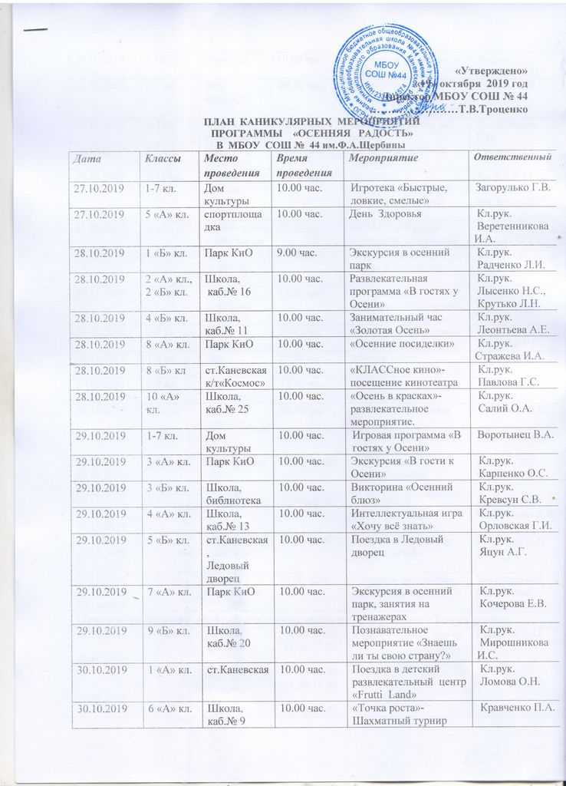

30.10.2019 | 7 «Б» кл. | Парк КиО | 10.00 час. | Экскурсия «В гостях у Осени» | Кл.рук.  Гордияш С.О.
30.10.2019 | 1-7 кл. | Дом культуры | 09.30 час. | Мастер-класс «Поделки из природного материала» | Гармаш О.В.
30.10.2019 | 1-7 кл. | Дом культуры | 10.00 час. | Викторина «Хочу всё знать» | Рокотянская Г.Н.
30.10.2019 | 1-5 кл. | Дом культуры | 10.00 час. | Видеотека «Мульти-пульти» | Гуськов С.А.
30.10.2019 | 8-11 кл. | Школа,  Акт.зал | 18.00 час. | Дискотека с конкурсами и играми «Осенний танцпол» | Кл.рук.8-11 кл.,  ст.вожатая, зам.дир.по ВР,  учитель музыки
31.10.2019 | 9 «А» кл. | ст.Каневская к/т«Космос» | 10.00 час. | «КЛАССное кино»-посещение кинотеатра | Кл.рук.  Малькова Т.Г.
31.10.2019 | 1-7 кл. | Дом культуры | 10.00 час. | Игровая программа «День воздушного шарика» | Бойко Е.А.
01.11.2019 | 3-7 кл. | Дом культуры | 10.00 час. | Литературная викторина «Послушаем Денискины рассказы» | Рокотянская Г.Н.
01.11.2019 | 1-7 кл. | Дом культуры | 10.00 час. | Культурно-спортивное «Осенняя спартакиада» | Страх В.А.  Мазулин Г.В.
02.11.2019 | 1-7 кл. | Дом культуры | 10.00 час. | Мастер-класс «Декоративное панно» | Радченко З.А.
2.10.2019 | 4-7 кл. | Дом культуры | 15.00 час. | Дискотека «Ура! У нас каникулы!» | Гуськов С.А.  Мурая Ю.О.
04.10.2019 | 1-11 кл. | Дом культуры | 09.00 час. | Выставка «Кладовая Кубани» | Сомсиков В.Ю.
04.11.2019 | 1-11 кл. | Дом культуры | 12.00 час. | Концерт «В единстве наша сила» | Денисенко Н.А.
28.10.2019,  30.10.2019,  01.11.2019 | 5-11 кл. | Спортивный зал | 16.30-18.00 | Спортивный  клуб «Дружба»  «ОФП» | Учитель ФК Черкасов В.И.
29.10.2019,  31.10.2019,  02.11.2019 | 5-11 кл. | Спортивный зал | 16.00-18.00 | Спортивный  клуб «Дружба»  «ОФП» | Учитель ФК  Лавриченко Д.В.
28.10.2019,  29.10.2019,  30.10.2019 | 3-9 кл. | Школа,  комп.класс | 10.00-11.00 | Занятие «Компьютер шаг за шагом» | Осипенко Н.Н.
28.10.2019,  29.10.2019,  30.10.2019 | 1-11 кл. | Школа,  библиотека | 10.00-12.00 | «Осенние посиделки»  Работа в читальном зале. | Зав.школьной библиотеки Кревсун С.В.
Центр образования цифрового и гуманитарного профиля «Точка роста»
28.10.2019,  30.10.2019,  02.11.2019 | 3-5 кл. | Школа, каб.№ 9 | 14.00-14.40  14.50-15.30  13.10-13.50  14.00-14.40  13.10-13.50 | Кружок «Белая ладья» | Гордияш С.О.
29.10.2019  31.10.2019  02.11.2019 | 3-5 кл. | Школа, каб.№ 9 | 13.10-13.50  14.00-14.40  13.50-14.30 | Кружок «Робототехника» | Гордияш С.О.
28.10.2019,  30.10.2019  02.11.2019 | 5-7 кл. | Школа, каб.№ 5 | 13.10-13.50  14.00-14.40  14.00-14.40  15.00-15.40  14.00-14.40 | Кружок «Промышленный дизайн» | Ефременко Е.П.
29.10.2019  31.10.2019  01.11.2019 | 8-11 кл. | Школа, каб.№ 6 | 14.00-14.40  14.50-15.30  14.00-14.40  14.50-15.30  14.00-14.40  14.50-15.30 | Кружок «Школа безопасности» | Кравченко П.А.
29.10.2019  31.10.2019 | 5 кл. | Школа, каб.№ 5 | 14.50-15.30  14.00-14.40 | Кружок «Электронный вернисаж» | Осипенко Н.Н.
28.10.2019  31.10.2019 | 8 кл. | Школа, каб.№ 5 | 15.30-16.10  15.30-16.10 | Кружок «Школьная киностудия» | Осипенко Н.Н.
29.10.2019  30.10.2019  31.10.2019 | 3-4 кл. | Школа, каб.№ 5 | 13.10-13.50  13.10-13.50  13.10-13.50 | Кружок «Школа Безопасности» | Кочерова Е.В.
Мероприятия Дома культуры и библиотеки х.Албаши
29.10.2019 | 1-9 кл. | ДК х.Албаши | 15.00 час. | Турнир по шашкам | Редька Г.Т.
30.10.2019 | 1-9 кл. | ДК х.Албаши | 15.00 час. | Видеотека «Любимые мультфильмы» | Редька Г.Т.
29.10.2019 | 1-9 кл. | Библиотека  х.Албаши | 15.30 час. | «Казачество Кубани»-час истории | Мокиенко Е.Н.
01.11.2019 | 1-9 кл. | Библиотека  х.Албаши | 15.30 час. | «Какие бывают театры»-тематический час | Мокиенко Е.Н.
02.11.2019 | 1-9 кл. | ДК х.Албаши | 15.00 час. | Игровая программа «Един народ и в этом сила» | Редька Г.Т.
03.11.2019 | 1-9 кл. | ДК х.Албаши | 15.00 час. | Викторина «Братья наши меньшие» | Редька Г.Т.

